遵义医学院附属医学院2019年博士研究生招聘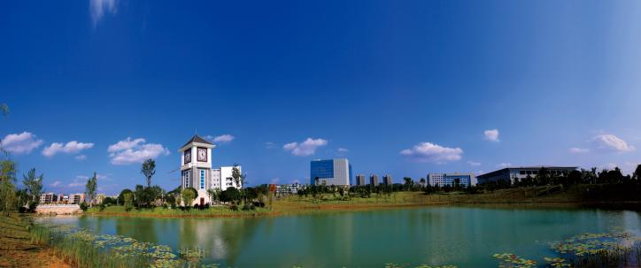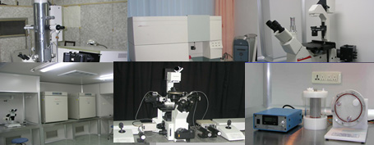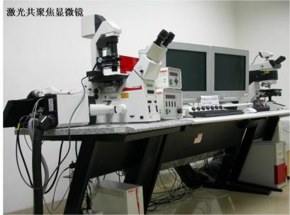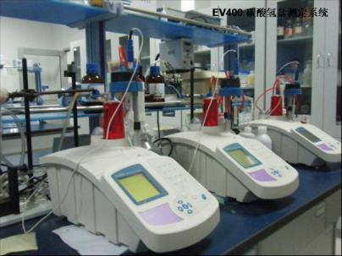公告
教学科研平台
美丽的校园环境
分子生物学技术平台
细胞分析技术平台
电生理平台
宣讲会时间：2019年1月8号（14:00-17:00）
宣讲会地点：哈尔滨医科大学公共卫生学院22教室举办专场宣讲会，欢迎广大硕博人才参加！

招聘对象：博士研究生
※招聘岗位
序号 | 学科 | 岗位 | 人数 | 学历 | 研究方向
1 | 临床科室 | 医师 | 46 | 博士研究生 | 神经内科、心血管外科、胸外科、烧伤整形外科、关节外科、脊柱外科、小儿矫形外科、小儿普胸泌外科、麻醉科、泌尿外科、神经外科、脑血管病科、甲乳外科、肝胆外科、胃肠外科、美容外科、心血管内科、消化内科、血液内科、肾病风湿科、内分泌科、呼吸一科、呼吸二科、感染科、妇科、计划生育科、生殖中心、急诊科、全科医学科、耳鼻咽喉科、眼科、眼科中心、疼痛诊疗科、重症医学一科、重症医学二科、介入科、康复科、皮肤科、老年医学科、针灸科、中医科、美容激光科、临床营养科
2 | 医技科室 | 医师/技师 | 18 |  | 病理科、医学影像科、检验科、核医学科、输血科、药剂科、高压氧科
3 | 科研机构 | 科研 | 8 |  | 细胞工程省级重点实验室、基础麻醉与器官保护省级重点实验室、转化医学中心（含国家“万人计划”领军人才肖建辉教授科研平台）
4 | 其他 | 护理/医技 | 8 |  | 护理部、司法医学鉴定中心、院内感染管理科、预防保健科
5 | 急需紧缺科室 | 医师 | 12 | 硕士研究生及以上 | 小儿内一科、小儿内二科、新生儿科、产科、超声科、心电图科、

※招录程序
1.有意向者到院考察，双方达成工作意向，体检合格后签订工作合同。
2.提交相关材料经贵州省卫健委和贵州省人社厅审核通过后办理入编手续。
欢迎广大高层次人才来院考察，我院报销国内
往返路费和住宿费。
【联系方式】
联 系 人： 江老师 胡老师
办公电话：0851-28608393
手 机：15807194936
邮 箱：3144681132@qq.com
网 站：www.zmchospital.com.cn
在线投递网站：http://www.91boshuo.com/2019/ylwszyykdxfsyy/index.html

